Tüskevár Táncegyüttes – Szakmai beszámoló a Csoóri Sándor Alap támogatásával megvalósult programról (2024)
A Csoóri Sándor Alap CSSP-NEPTANC-MO-2024 támogatásával megvalósult projekt beszámolója.

A program célja és szakmai jelentősége
A támogatás lehetőséget biztosított arra, hogy a Tüskevár Táncegyüttes tovább folytassa a magyar népi kultúra megőrzésére, közvetítésére, valamint közösségépítésre irányuló tevékenységét. A program keretében megvalósult szakmai és közösségi események hosszú távon is identitásformáló szereppel bírnak. A néptánc és a népzene élményszerű átadása révén erősödött a helyi kulturális élet, a közösségi kohézió és a fiatal generációk hagyományőrző attitűdje.

1. Szakmai fejlődés – Táncpróbák és oktatás
A program keretében rendszeres szakmai foglalkozásokat tartott Üst Gyula néptáncpedagógus és koreográfus, aki több alkalommal segítette az együttes munkáját. A próbák során hangsúly került a különböző tájegységek táncdialektusainak pontos elsajátítására, a stilisztikai hitelességre, valamint a koreográfiai tudatosság fejlesztésére.
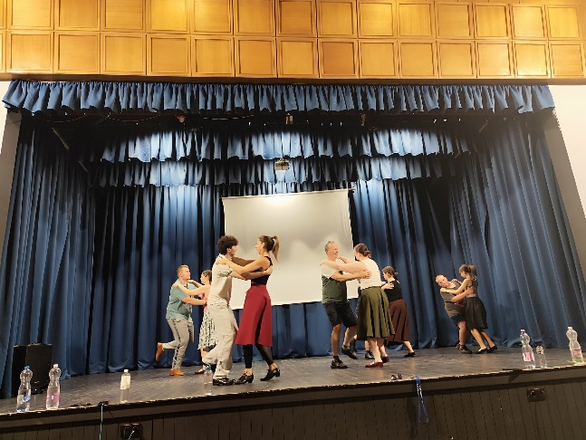
„Táncpróba Üst Gyula vezetésével”
Ezek az alkalmak nemcsak a tánctechnikai fejlődést szolgálták, hanem a hagyomány mögött rejlő néprajzi tartalmak megértését is elősegítették.

2. Élőzenei együttműködés
Az autentikus zenei kíséretet a RE-FOLK Népzenei Együttes, valamint Pirbus Virág biztosította. Az élőzene jelentősen emelte az előadások hangulatát és szakmai színvonalát, elősegítve az élményszerű, hiteles megjelenítést.
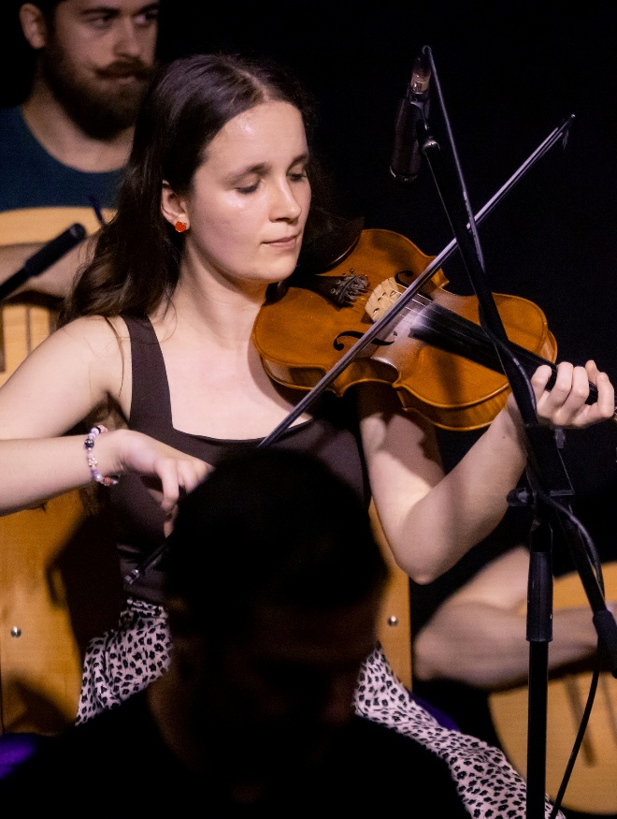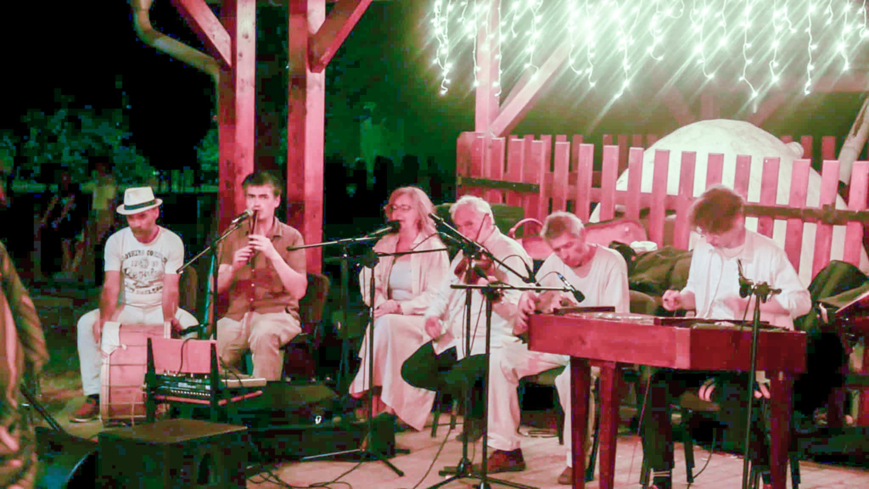
„Re-Folk Népzenei Együttes és Pirbus Virág – autentikus zenei háttér biztosítása”
A fellépések során közönségünk nemcsak látványban, hanem hangzásban is a népi kultúra eredeti világával találkozhatott.
3. Nagyműsorok és rendezvényeken való részvétel
Az együttes számos rendezvényen képviselte Sármelléket és környékét: felléptünk falunapokon, március 15-i ünnepségeken, gasztrofesztiválokon, adventi eseményeken, valamint egy önálló nagyműsort is bemutattunk. Ezek mind hozzájárultak ahhoz, hogy a közösségünk kulturális értékei szélesebb körben is láthatóvá váljanak.
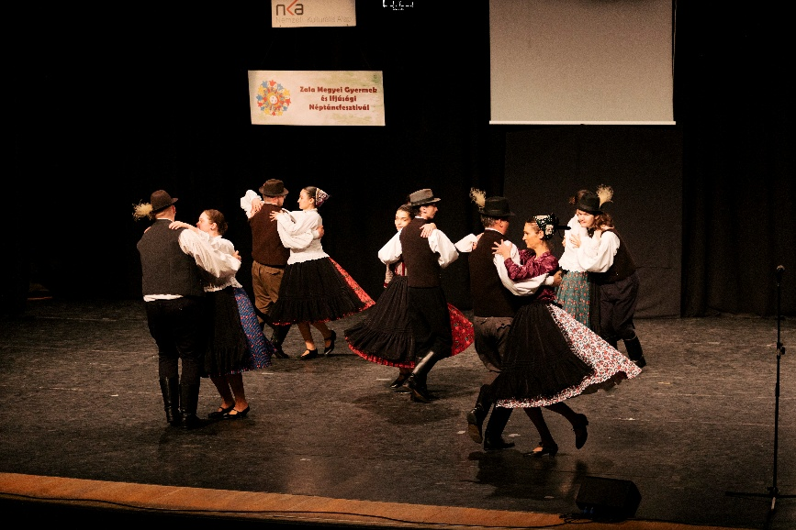
„Nagyműsor – fellépés hagyományos viseletben, tánckarral”
A közönség visszajelzései és a szakmai zsűrik értékelései egyaránt megerősítették előadásaink magas színvonalát.
4. Népviselet megújítása
A program keretében lehetőségünk nyílt 6 db férfi ing, 6 db női blúz, valamint 1 db díszes női blúz készíttetésére is. Ezek a ruhadarabok nemcsak a fellépések vizuális egységét és hitelességét szolgálták, hanem a csoport arculatának frissítéséhez is hozzájárultak.
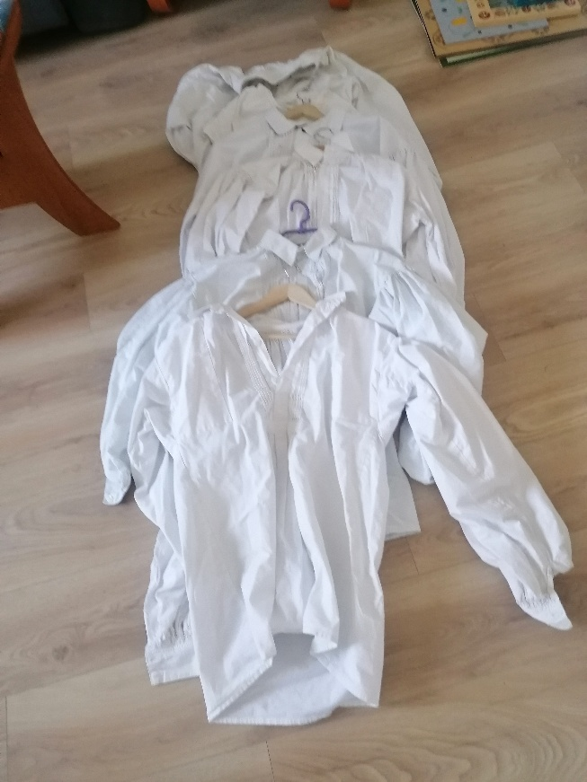
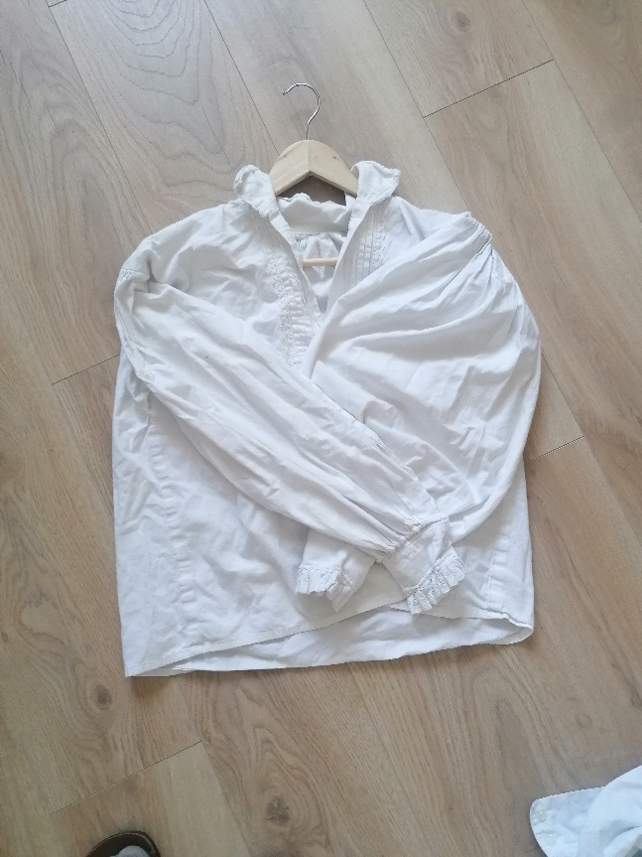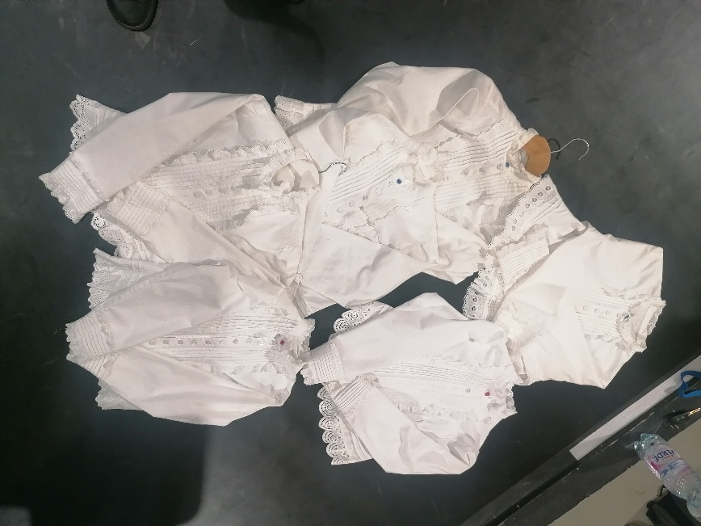
A viseletek készítésénél figyelembe vettük a hagyományos motívumokat és szabásvonalakat, így öltözékünk a magyar népi öltözködés élő örökségét képviseli.
5. Közösségi rendezvény – „Sármellék él!”
A támogatásnak köszönhetően megrendezhettük a Szent Iván-éji közösségi eseményt, amely a „Sármellék él!” nevet viselte. A program egy valódi kulturális ünneppé vált, ahol a tánc, a zene és a közösségi jelenlét egyszerre jelentek meg.
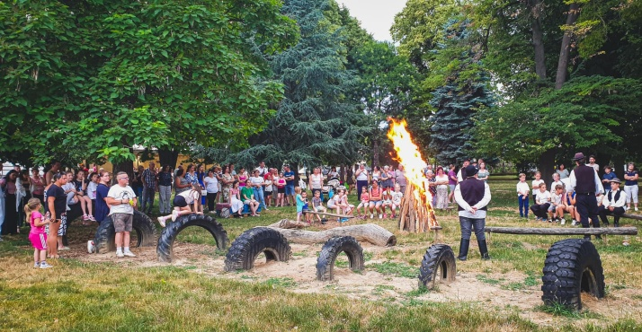
A rendezvény erősítette a generációk közötti kapcsolatokat, valamint hozzájárult a helyi identitás tudatosabb megéléséhez.

6. Reklám és PR-tevékenység
A program láthatóságát erősítette egy új, utazó „Tüskevár” névtábla elkészíttetése, amelyet minden fellépésünkre magunkkal viszünk. Ezzel biztosítjuk megjelenésünk egységességét és azonnali beazonosíthatóságunkat.
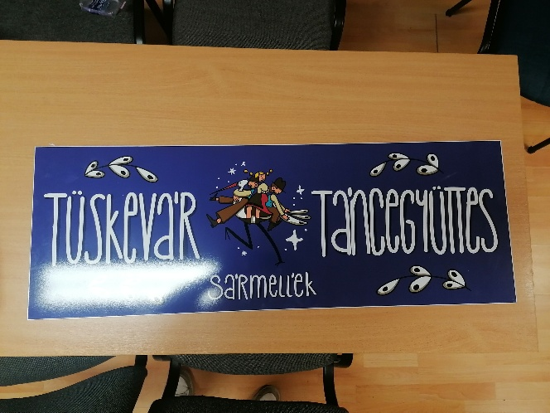

Pénzügyi összesítés (röviden)
Jogcím | Tétel | Összeg
Élőzene | Re-Folk + Pirbus Virág | 550 000 Ft
Néptáncpedagógus | Üst Gyula (3 alkalom) | 210 000 Ft
Népviselet | Blúzok, ingek | 200 000 Ft
PR eszköz | Névtábla | 40 000 Ft
Összesen |  | 1 000 000 Ft
A program nemcsak a szakmai színvonal emelkedését hozta magával, hanem egy élő, dinamikus közösséget is tovább erősített. A hagyományőrzés és a mai közösségi élmény egymást erősítve jelentek meg. A Tüskevár Táncegyüttes ezáltal méltón képviselte települését, közösségét és a magyar népi kultúra értékeit
Köszönetünket fejezzük ki a Csoóri Sándor Alapnak és Sármellék Község Önkormányzatának a támogatásért.

